新 书 推 荐

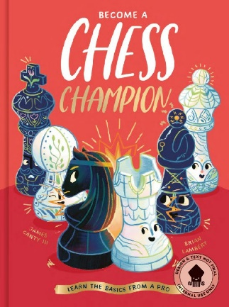
中文书名：《如何成为国际象棋冠军：向职业棋手学习基础技巧》
英文书名：BECOME A CHESS CHAMPION: Learn the Basics from a Pro
作 者：James Canty III and Brian Lambert
出 版 社：Neon Squid
代理公司：MRA/ANA
出版时间：2024年9月
代理地区：中国大陆、台湾
页 数：128页
审读资料：样张
类 型：儿童益智科普

内容简介：

在这本由职业棋手詹姆斯·坎蒂三世（James Canty III）编写的趣味新手指南中，孩子们将学会如何掌握经典国际象棋的基础知识。

这本书的结构就像一门国际象棋课程，读者在翻阅的过程中可以仔细地了解相关知识——布莱恩·兰伯特（Brian Lambert）绘制的搞笑国际象棋插图将帮助读者理解。重点在于趣味性：詹姆斯·坎蒂三世使用小游戏和国际象棋谜题来教授重要概念，避免让初学者茫然不知所措。孩子们将学会一些关键技能，如如何下出完美的开局，如何欺骗对手以实现将死。本书结束时，读者应该能够自信地与父母、监护人或祖父母进行国际象棋竞技！

《成为国际象棋冠军》还向孩子们介绍了精彩的国际象棋世界。他们将认识30年未尝败绩的棋手、发明折叠棋盘的牧师，以及在国际空间站上与地球人进行国际象棋比赛的宇航员！

国际象棋不仅非常有趣，还能帮助孩子们培养战略技巧、耐心和逻辑等关键技能，并帮助他们在数学等学校科目中取得优异成绩。

本书卖点：

- 国际象棋类图书销量很好（DK的《儿童国际象棋》（Chess for Kids）已售出15万册），但需要新鲜血液了！这本图文并茂的新版本是送给国际象棋发烧友的最佳礼物，并将在书店中脱颖而出。

- 由职业棋手詹姆斯·坎蒂三世撰写，他在Chess.com、Twitch（4.9万名粉丝）和 YouTube（1.8万粉丝）上向粉丝教授国际象棋

- 由于网飞的后翼弃兵（The Queen’s Gambit）等热播剧和国际象棋流媒体的流行，国际象棋现在在学校比以往任何时候都更受欢迎。

作者简介：

詹姆斯·坎蒂三世（James Canty III）是一名职业棋手、教练、评论员和Chess.com的内容创作者。坎蒂17岁时赢得了第一届哈罗德·斯蒂纪念杯（Harold Steen Memorial Cup），成为国家级大师。经过这样的飞速崛起，坎蒂很快成为底特律国际象棋界的传奇人物。坎蒂还是一位受欢迎的国际象棋流媒体讲解员——他的粉丝可以在Twitch和YouTube上观看坎蒂下棋、分析棋局以及学习成为大师的过程。

布莱恩·兰伯特（Brian Lambert）拥有并经营着一个创意事务所——MORE BEES MORE HONEY。布莱恩的作品是明亮的、充满活力且多功能性的，具有独特和温暖的感觉。他为Neon Squid出版的《植物大救星》绘制插画。布莱恩喜欢在位于美丽的西北内陆的家中创作插画，会把业余时间用来画画、做梦以及和他的妻子还有猫出去玩。更多作者信息：https://morebeesmorehoney.com/work

内文插画：

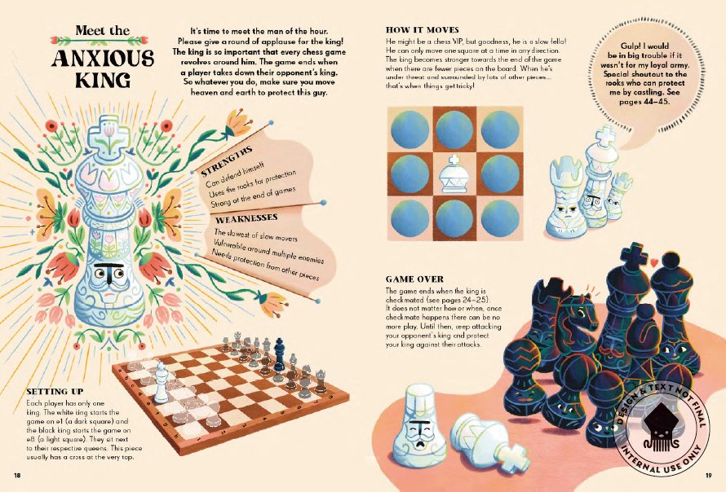
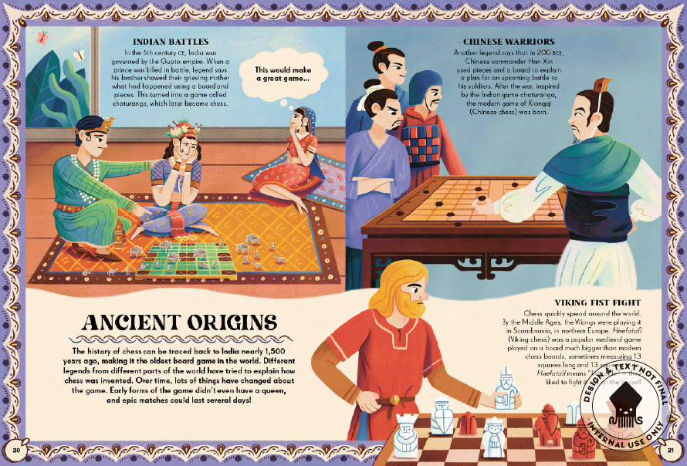
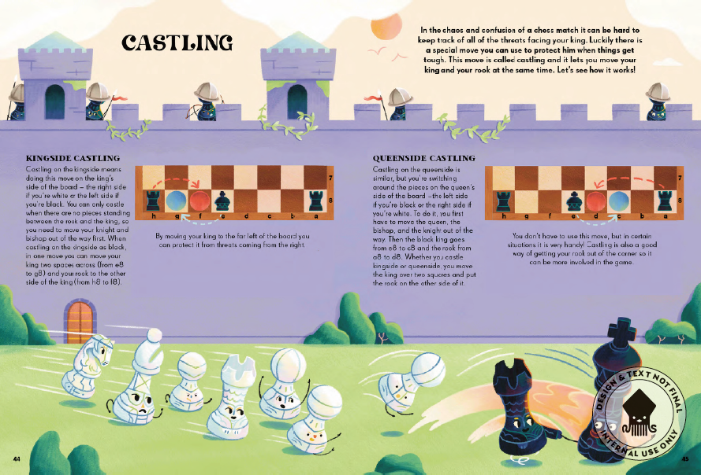
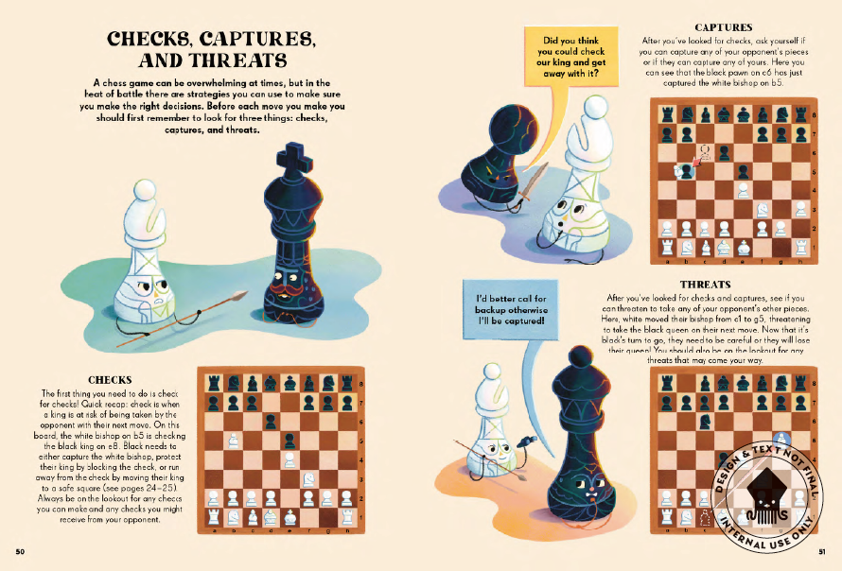

感谢您的阅读！
请将反馈信息发至：版权负责人
Email：Rights@nurnberg.com.cn
安德鲁·纳伯格联合国际有限公司北京代表处
北京市海淀区中关村大街甲59号中国人民大学文化大厦1705室, 邮编：100872
电话：010-82504106, 传真：010-82504200
公司网址：http://www.nurnberg.com.cn
书目下载：http://www.nurnberg.com.cn/booklist_zh/list.aspx
书讯浏览：http://www.nurnberg.com.cn/book/book.aspx
视频推荐：http://www.nurnberg.com.cn/video/video.aspx
豆瓣小站：http://site.douban.com/110577/
新浪微博：安德鲁纳伯格公司的微博_微博 (weibo.com)
微信订阅号：ANABJ2002

